招贤矿业冲击地压预测预报及效果检验日报表
- 震源分布
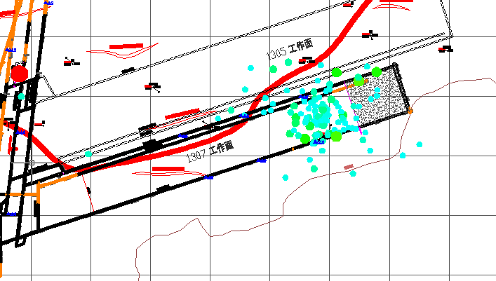
- 微震事件频次、总能量、能量频次分布及频次累加
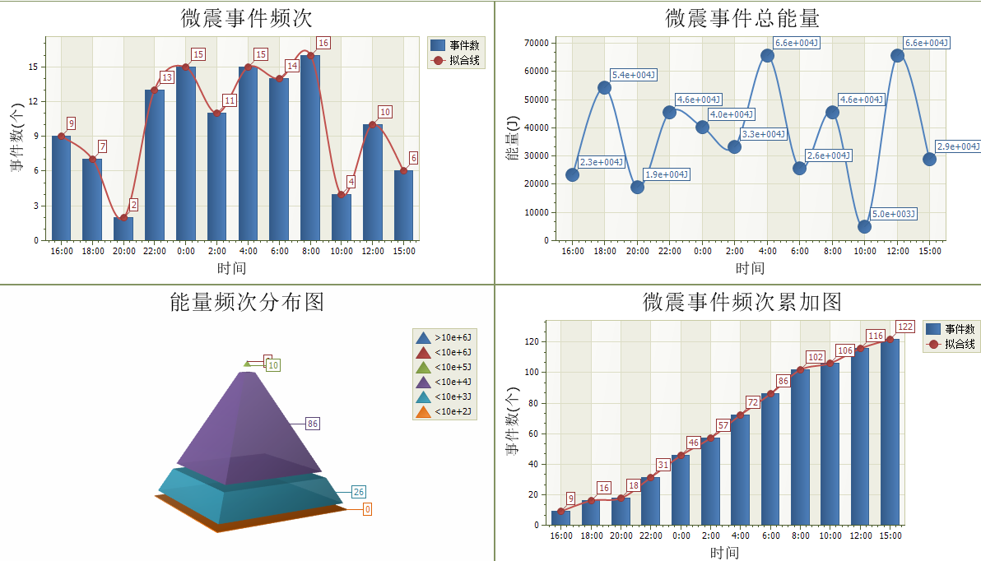
三、震源分析
今日微震监测数据值所取时间段为1月6日15:00点至1月7日15：00点，一采区范围内共监测到122次有效事件，较昨日监测事件数量次数明显增多，最大能量1.96E+04J，地点位于1307工作面采空区内。
1307工作面监测到有效事件122次，比昨日事件数增加34次，工作面总能量值为4.05E +05J，与昨日相比增加较多，工作面最大能量即为当日一采区最大能量。
四、KJ550-2应力在线监测情况
1307工作面风巷 | 应力计编号 | 第七组 |  | 第八组 |  |  | 第九组 |  | 第十组 |  | 第一组
1307工作面风巷 | 应力计编号 | 15 | 16 | 17 |  | 18 | 19 | 20 | 1 | 2 | 3 | 4
1307工作面风巷 | 距工作面距离（m） | 33.4 | 35.2 | 56.7 |  | 59.1 | 83.6 | 85.5 | 110.5 | 111.5 | 136.5 | 138.1
1307工作面风巷 | 最大应力（Mpa） | 4.48 | 4.6 | 5.65 |  | 3.09 | 5.66 | 5.00 | 3.65 | 4.66 | 3.48 | 3.41
1307工作面风巷 | 应力计编号 | 第二组 |  | 第三组 |  |  | 第四组 |  | 第五组 |  | 第六组
1307工作面风巷 | 应力计编号 | 5 | 6 | 8 | 7 |  | 9 | 10 | 11 | 12 | 13 | 14
1307工作面风巷 | 距工作面距离（m） | 163.1 | 164.6 | 189.6 | 190.6 |  | 215.6 | 217.3 | 242.3 | 243.8 | 268.8 | 270
1307工作面风巷 | 最大应力（Mpa） | 3.58 | 4.42 | 3.73 | 3.75 |  | 3.27 | 3.21 | 3.46 | 3.18 | 4.48 | 3.24
1307工作面风巷 | 预警情况 | 应力监测无预警，附近无明显动压显现，无冲击危险。
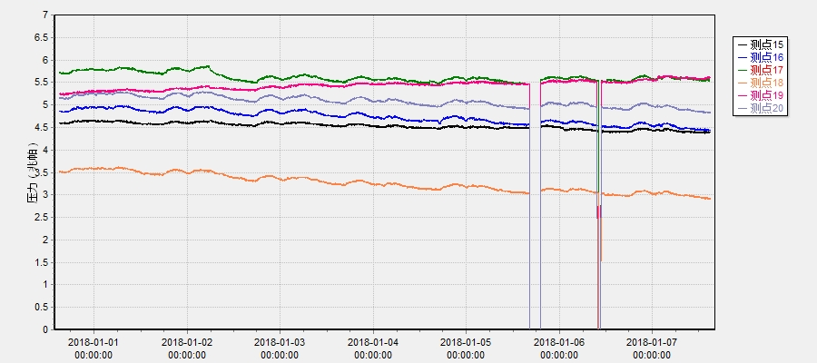
五、钻屑量评价
 | 1307工作面风巷
 | 2～6m | 7～10m
临界值（kg/m） | 3.05 | 4.33
实测值Max（kg/m） | 2.8 | 2.8
施工现场情况 | 现场无吸钻、卡钻及明显动压显现
六、多参量综合预警
项目 | 微震监测 | 应力在线监测 | 钻屑监测 | 现场情况 | 综合预警情况
1307工作面 | 无冲击危险 | 无冲击危险 | 无冲击危险 | 无动压显现 | 无冲击危险
七、建议及要求
1、1307工作面已回采207.7m，回采期间确保回采匀速推进，推移架后的支架初撑力符合要求，回采工作面前方200m严禁堆放物料，巷道锚杆（索）做好防崩措施。
2、进入机、风两巷人员必须穿戴防冲服（帽），在冲击危险区域人员快速通过，严禁逗留。
3、根据1307工作面风巷的监测点最大应力情况和15-20#监测点一周变化曲线图可以看出，1307工作面风巷应力监测值整体变化趋于平缓，均未达到预警值，附近无明显巷道变形及动压现象，根据总体趋势判定无冲击危险。
4、应力计无法取出将留在回采煤体中，深度分别为8m和12m，孔口已悬挂警示牌，请采煤事业部回采至应力计钻孔位置时注意回采安全，防止应力计在回采过程中甩出伤人。
5、加强巷道动压及移近量观测，并做好钻屑量效果检验，确保回采安全。

制表： 防冲办： 副总工程师： 总工程师：

